Tématický celek: Země je mým domovem
(od 5.4. do 9.4.21)
Podtéma: Jak Medovníček o povodni zachránil štěňátko (příroda a voda)

Cíl výuky:
- Seznamuje se s koloběhem vody hravou formou
- Ví že je voda důležitá k životu lidí, zvířat, rostlin
- Ví něco o čase – den, noc, ráno, poledne, večer (včera, dnes a zítra)
- Umí co prožívá vyjádřit hudebně pohybovou a dramatickou improvizací
- Dovede popsat co je na obrázku
- Pečuje o své okolí, prostředí
- Zajímá se o práci s počítačem
- Zvládne, skládat lepit stříhat papír
- Zvládne malování, kreslení, seznamuje se s různými výtvarnými technikami

Motivace: Děti si k básničce vymyslí svůj vlastní pohyb, povídají o čem je básnička – nakresli obrázek jak vidíš příběh z básničky
básnička – „Voda„
Voda, voda, voděnka,
je krásná jak pomněnka.
Jak je krásně třpytivá,
ve slunečním svitu zářivá.
V rákosí se rodí mláďátko,
je to malé káčátko.
Ty jsou tady jako doma,
je tu totiž krásná voda.
Je krásná jako sedmikráska,
je to naše modrovláska.

básnička – „Kapičky„
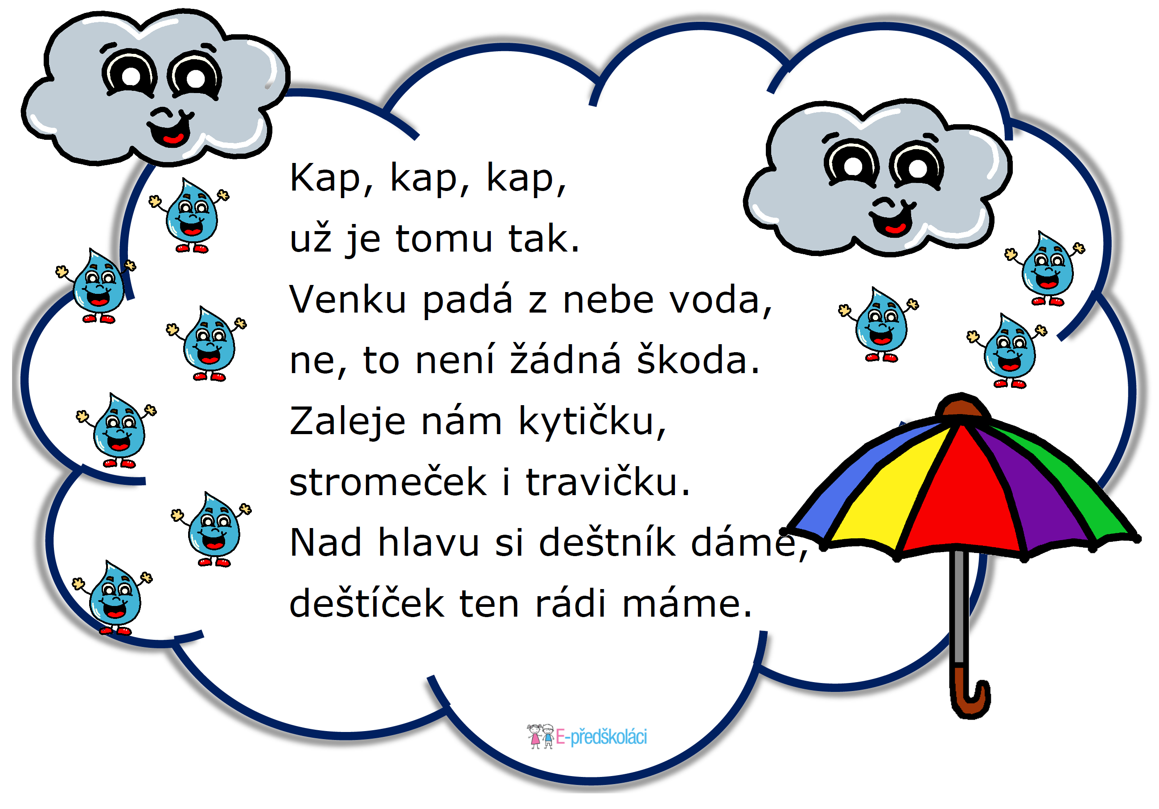

Písnička – „ Kapky “ – příroda a kapičky
- Zpíváni a tancování s Veseluškou (vyrob si svou velkou kapku jako mají děti na videu – zpívej a tancuj s Veseluškou)
https://www.youtube.com/watch?v=EAP4g-32dW0

Písnička – „ Rybičky, Rybáři “ – příroda a život ve vodě
- Zpíváni a tancování s Veseluškou (zpívej společně s Veseluškou a zahraj si se svou rodinou hru „ Rybičky, rybáři jedou“)

https://www.youtube.com/watch?v=rM8t2AaIysE

Pohybové činnosti:
- Hra na „Rybičky, rybáři jedou“ s celou rodinou
- Procházka k rybníku či potoku a povídání o vlastnostech vody (slaná/sladká)
- Kdo žije ve vodě – předveď živočichy co žijí ve vodě a pusinkou předveď rybu
- Prstama předveď o stůl jak kapou malé kapičky, plácej o stůl dlaněmi jako velké kapky a nakonec zadupej jako obrovské kroupy co padají při dešti

Matematické dovednosti:
- Vystřihni a seřaď kapičky vody dle velikosti ( od nejmenšího po největší, od největšího po nejmenší) – pracovní list na konci v příloze
- Spočítej kapky vody, mraky, rybičky, kytky, stromy – podle počtu obrázků udělej do rámečku počet teček – pracovní list na konci v příloze
- Na procházce si utrhni kytičku a společně s maminkou počítej kolik má kytička lístečků

Rozvoj poznání:
- Povídání o koloběhu vody – obrázek v příloze
- Pustťe si společně video kde se děti dozví více o koloběhu vody
- Pohádka o kolběhu vody s kapičkou Evičkou a Pepíčkem
https://www.youtube.com/watch?v=Zm_lqw4ui2M
- Odpověz na otázky:
- Jak se jmenuje naše planeta ?
- Proč lidé nepijí deštovou vodu ?
- Kam teče čistá voda z vodojemu ?
- Na co vše můžeme využít vodu z kohoutku?
- Kdo ohřeje kapičky aby z nich byla vlhkost ?
- Co se nakonec stane z vlhkosti a studeného vzduchu?

- Poslechové cvičení – hádej co slyšíš na videu
https://www.youtube.com/watch?v=iJKKSIpM2Lk
(děti pracují s počítačem společně s rodiči)

- Povídání o denním režimu ke kterému potřebujeme vodu (ranní hygiena, snídaně, mytí rukou, splachování, pitný režim, nákup, procházka, vaření, sprchování, večerní hygiena) – rozděl si den a povídej si i o dnech v týdnu.
- Hledej doma kde všude využíváme vodu
- Grafomotorický list: Dokresli přerušované čáry deště
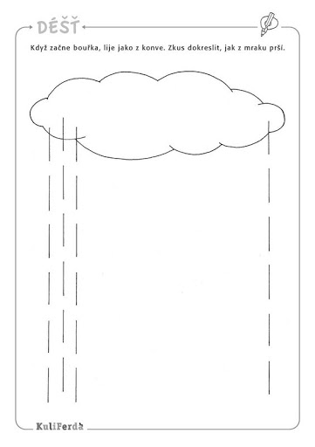

Grafomotorický list: Dokresli přerušované oblouky a vybarvi duhu
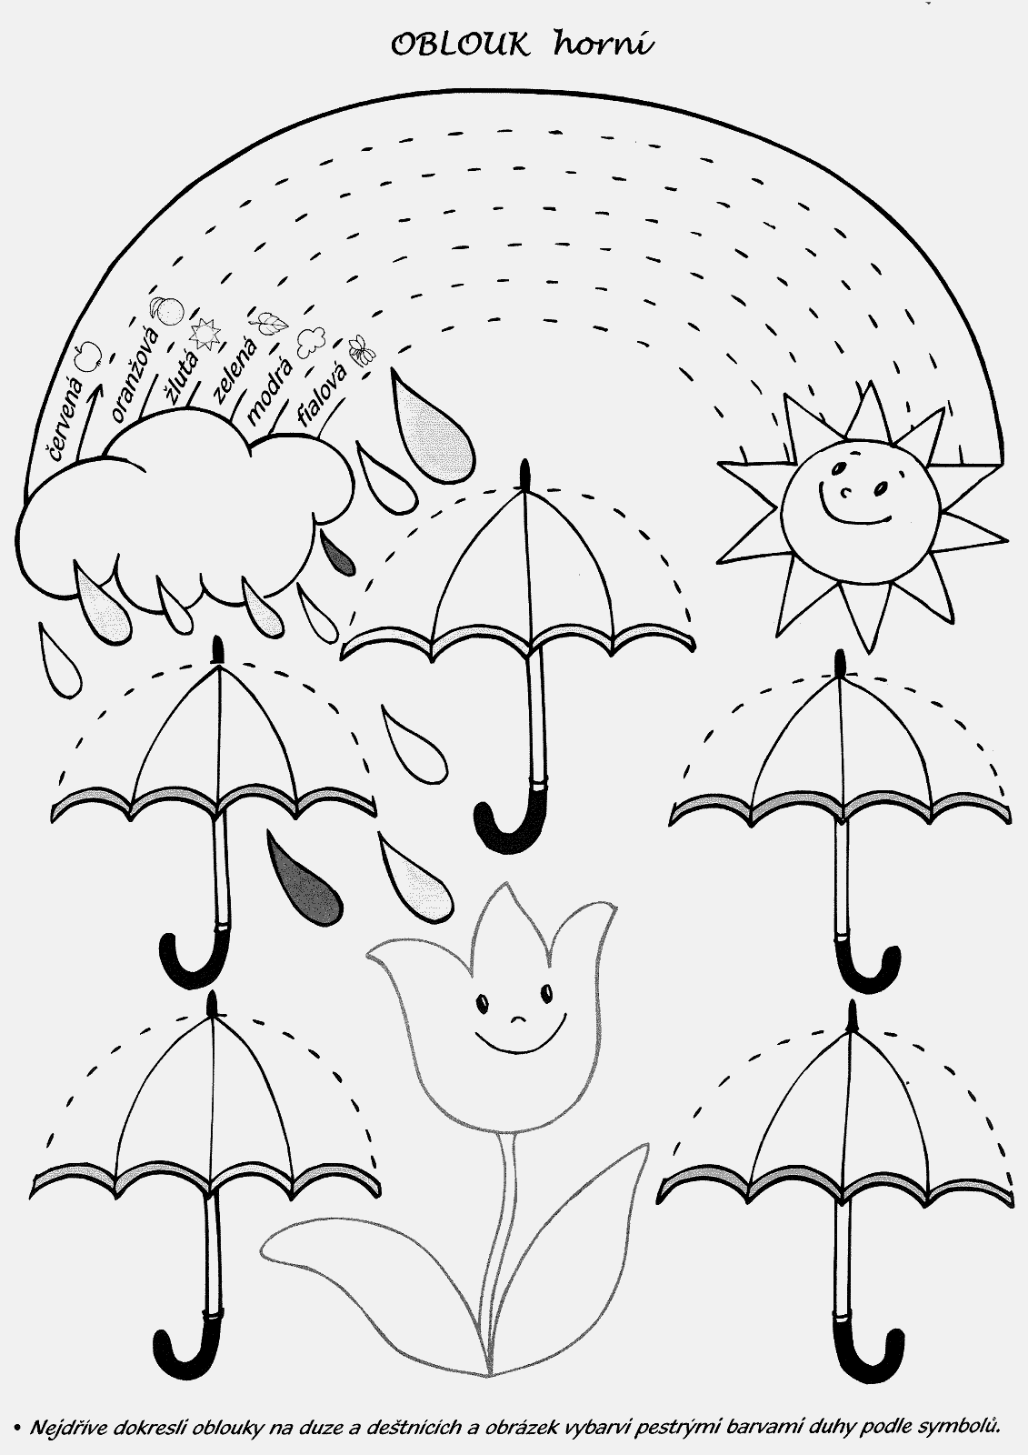

Pracovní listy: Vystřihni čísla a přiřaď jak jde koloběh vody postupně - vybarvi
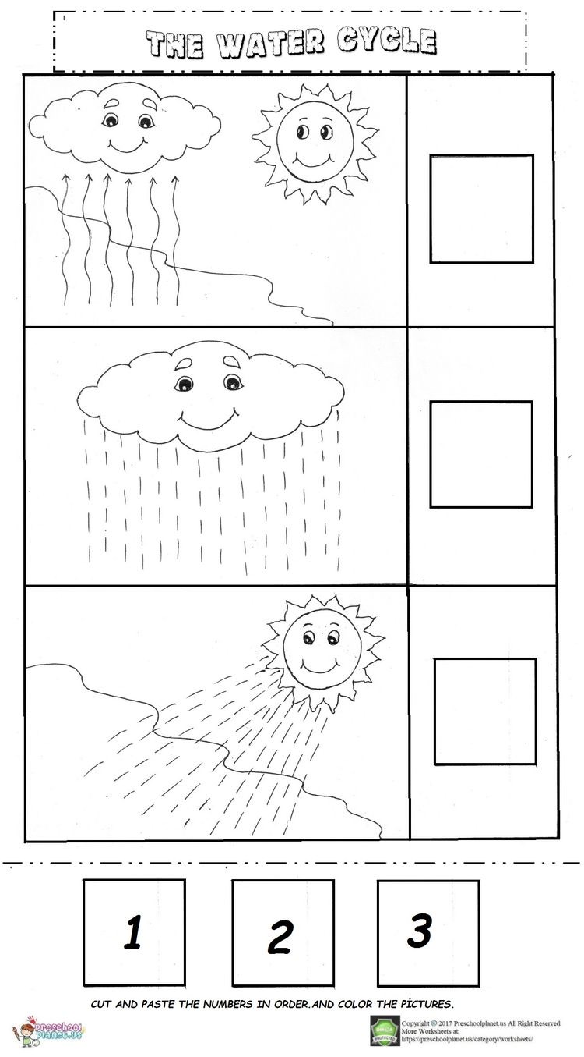

Pracovní list č.1 : Vystřihni a seřaď kapičky vody dle velikosti ( od nejmenšího po největší, od největšího po nejmenší)
Pracovní list č.2 : Spočítej kapky vody, mraky, rybičky, kytky, stromy – podle počtu obrázků udělej do rámečku počet teček
Tvoření s dětmi:

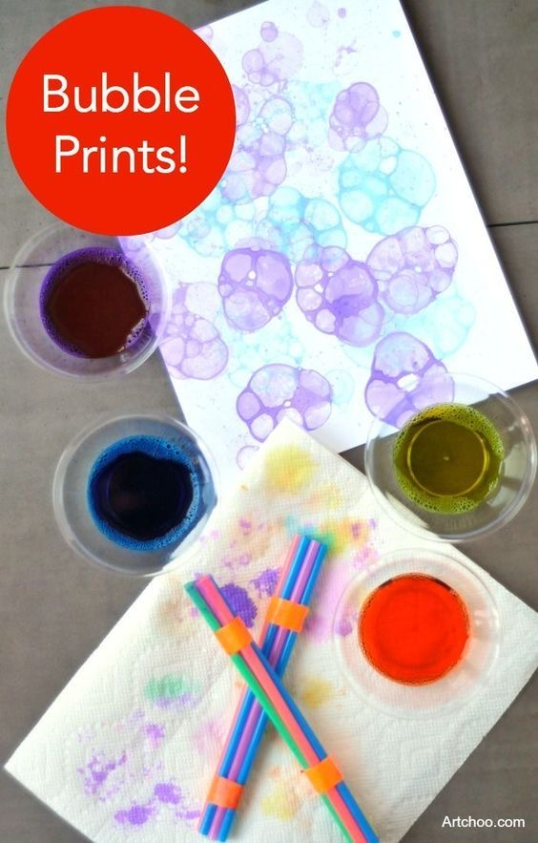

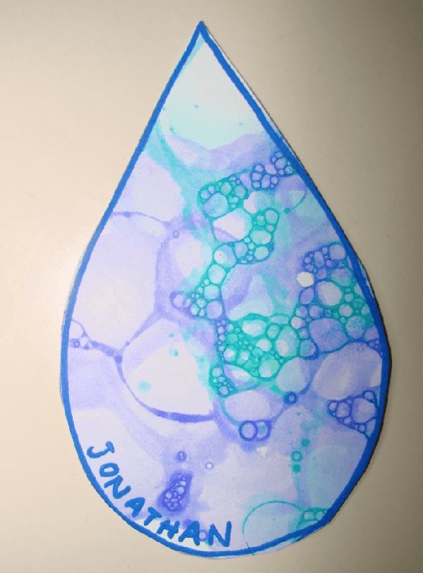

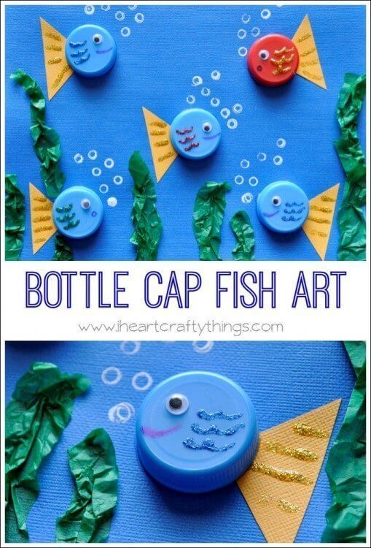

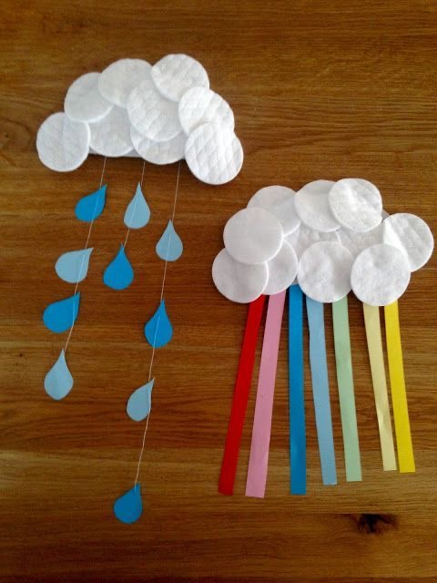

i
